1. **DESCRIPCIÓN DETALLADA DEL DESARROLLO:**

Cachimbo a Crack es una aplicación web, para estudiantes universitarios, en la que se puede publicar citas académicas sobre cursos de la universidad tecnológica del Perú. Hay dos formas de proporcionar citas académicas: enseñanza y aprendizaje. Para publicar una cita, los estudiantes deben registrarse en el formulario de solicitud, dependiendo de si el estudiante está enseñando o estudiando. Para enseñar, debe asignar un curso a su dominio. Esto será evaluado por otro estudiante en su cita académica. el que quiere aprender solo deberá buscar en las citas de enseñanza ya publicadas e inscribirse o publicar una cita de aprendizaje en la cual un alumno que domine el curso se inscribirá y procederá la cita académica.

1. **SITUACIÓN ACTUAL:**

Las aplicaciones educativas actuales de la UTP no se adecuan a la realidad del alumno de ciclos superiores y a los alumnos que trabajan, lo que conlleva a que no use dichas aplicaciones.

Por otro lado, existen estudiantes con tiempo y deseos de enseñar una materia, pero no existe una aplicación o forma de que estos se contacten con otros alumnos que deseen aprender, esto es lo que genera una necesidad de un aplicativo que replique de manera flexible las tutorías brindadas por la UTP.

“Cachimbo a crack” es una web que apoya a los alumnos con su desarrollo académico, y la mejora del rendimiento de manera individual, facilitando su formación académica.

El estado del arte de esta aplicación web, se podría decir, es “Tutor virtual” de UTP, con la diferencia de que los cursos impartidos serán por los mismos estudiantes y hay un mayor alcance con respecto a cursos “superiores”.

1. **ALCANCE:**

# Detalle de Alcance

El alcance del Proyecto contempla lo siguiente:

* **Modulo del visitante**
  + 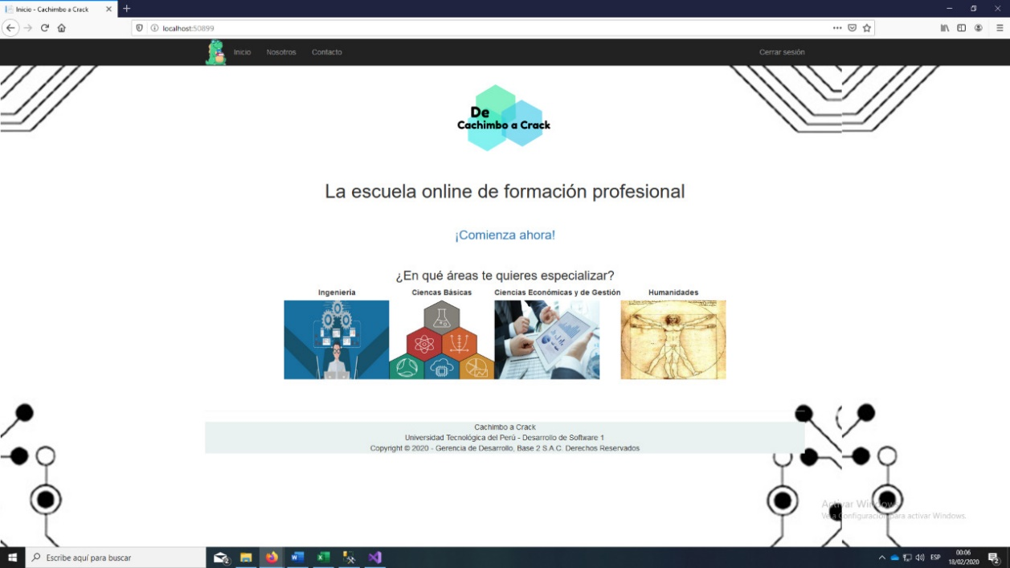**Bienvenida.** Esta vista es el Índex de la web.

En esta vista se brinda una bienvenida a los visitantes y/o alumnos. En la parte superior se encuentra el header o cabecera conde se encuentran las opciones de “Inicio”, “Nosotros” y “Contacto” el cual estará presente siempre el a web. Se cuenta con el botón “Comienza ahora” para iniciar sesión de forma directa y se muestra las áreas de estudio.

* + 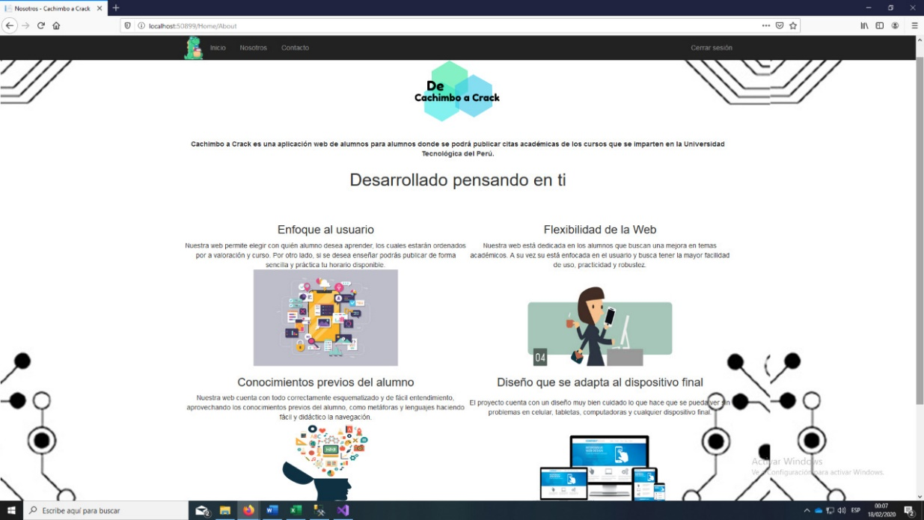**Obtener información de la web.** Esta vista permite al usuario conocer sobre el proyecto y su cómo ha sido desarrollado.
  + 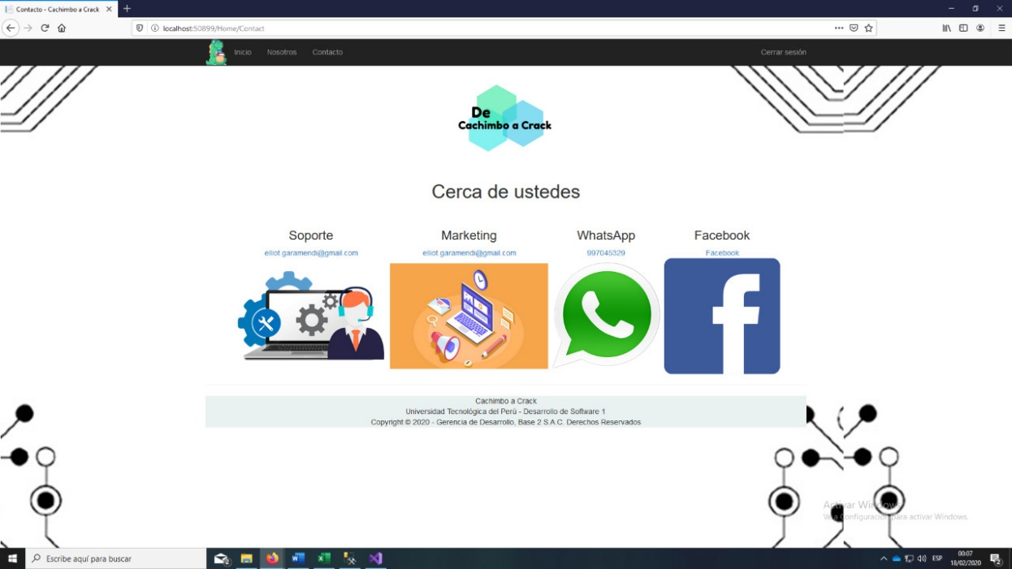**Contactar con los administradores.** Esta vista permite al usuario contactarse de forma instantánea por WhatsApp o llamada o de forma indirecta por correo y Facebook con los administradores del proyecto.
  + 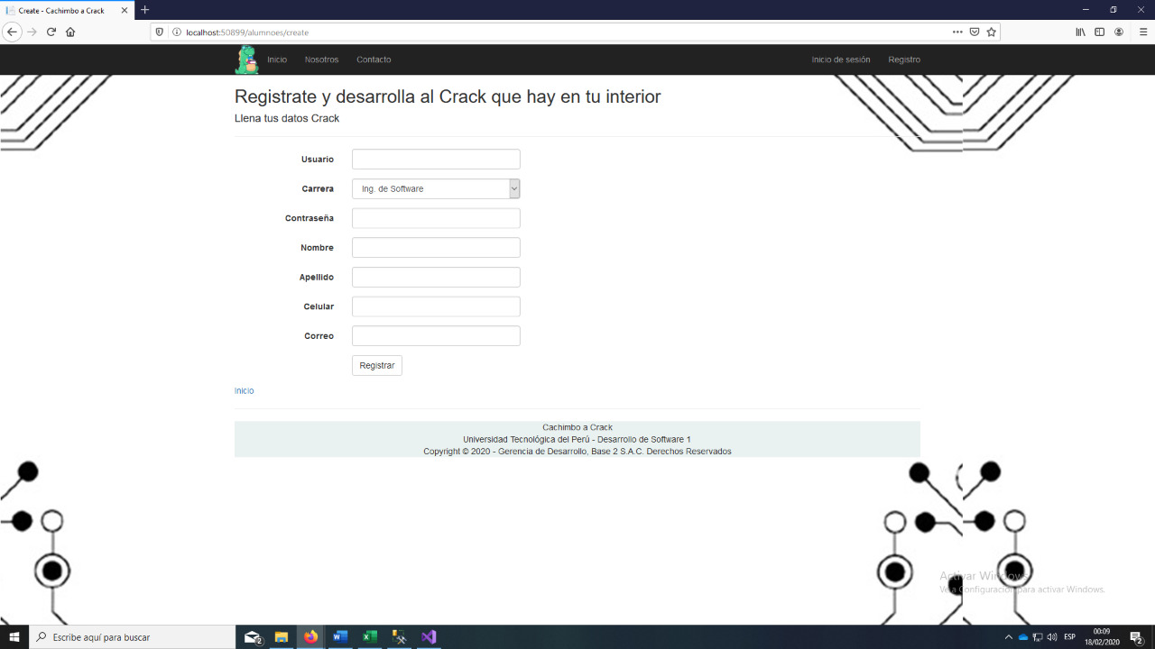**Registro.** El alumno que desee registrarse podrá hacerlo llenando el siguiente formulario:

Donde:

* + - Usuario:
    - Carrera:
    - Contraseña:
    - Nombre:
    - Apellido:
    - Celular:
    - Correo:
* **Módulo de Alumno**
  + 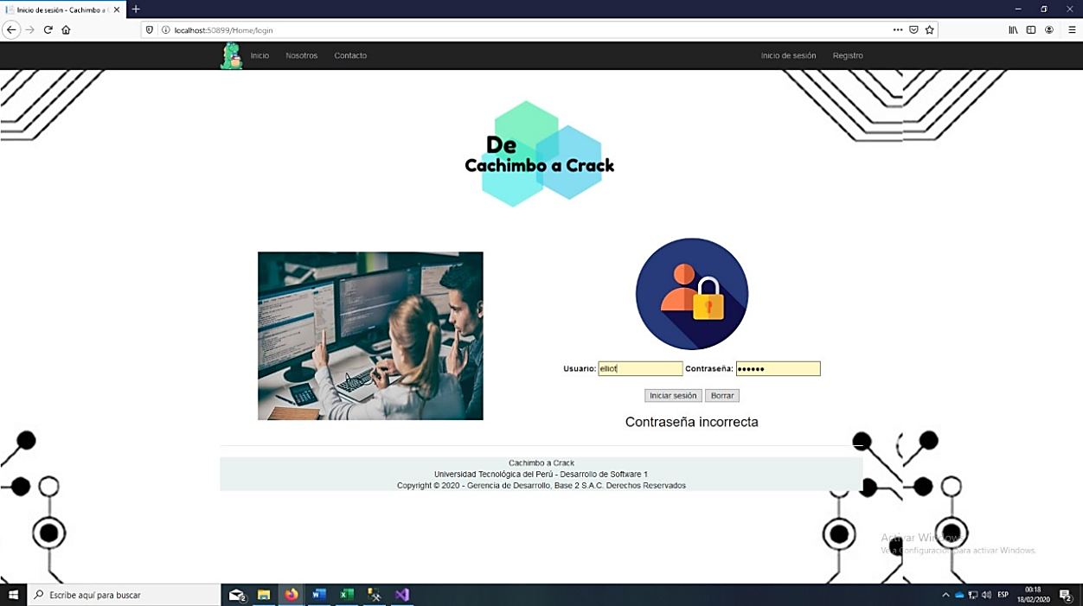**Inicio de sesión.** El usuario que desea iniciar sesión puede hacerlo llenando el siguiente formulario:

Donde:

* + - Usuario:
    - Contraseña:
    - Iniciar sesión:
    - Borrar:
  + 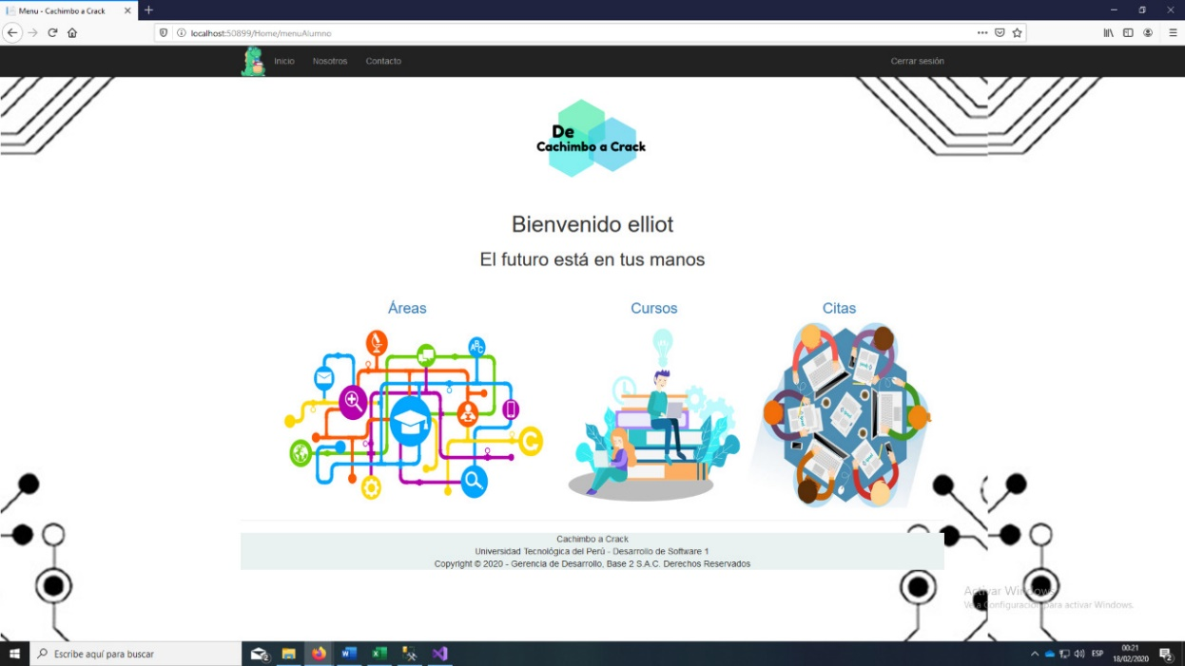**Bienvenida de alumno y herramientas de búsqueda.** Esta vista brinda una bienvenida a los alumnos que logran iniciar sesión. A su vez, da la opción de buscar las áreas de estudio, cursos que están disponibles y todas las citas académicas que se encuentran disponibles.
  + **Buscar áreas de estudio.** En esta vista se presenta una lista de áreas académicas.

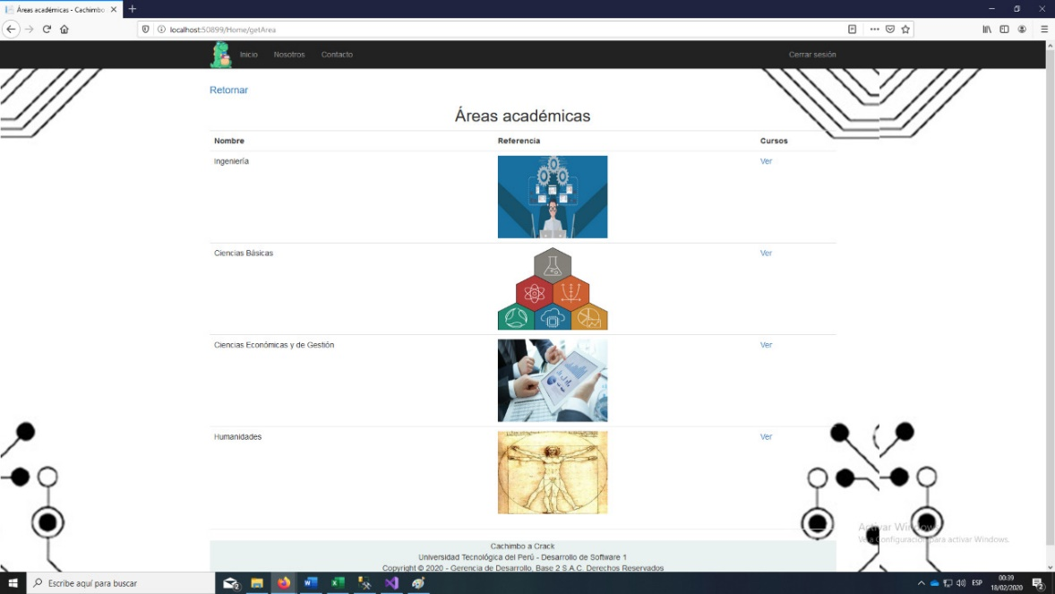

Al ingresar al área se brindará los cursos de dicha área. Por otro lado, se tiene la opción de retornar a la vista anterior, este estará presente en todos los requerimientos siguientes.

* + **Seleccionar un curso de un área.** En esta vista podrás escoger un curso del área que se seleccionó de forma previa.

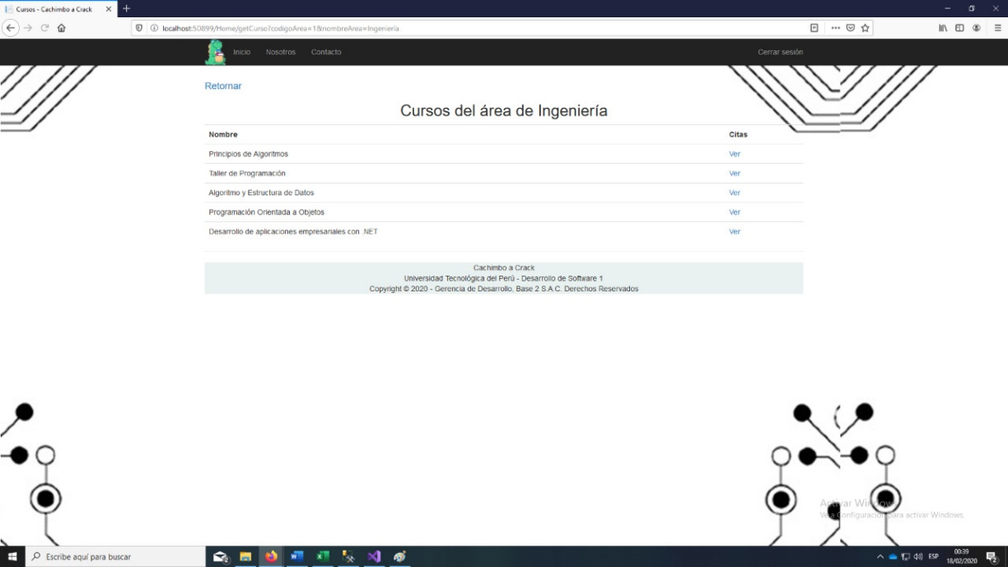

Mediante el botón de citas se puede visualizar las citas disponibles.

* + **Buscar cursos.** Esta vista brinda un listado total de los cursos disponibles en la web.

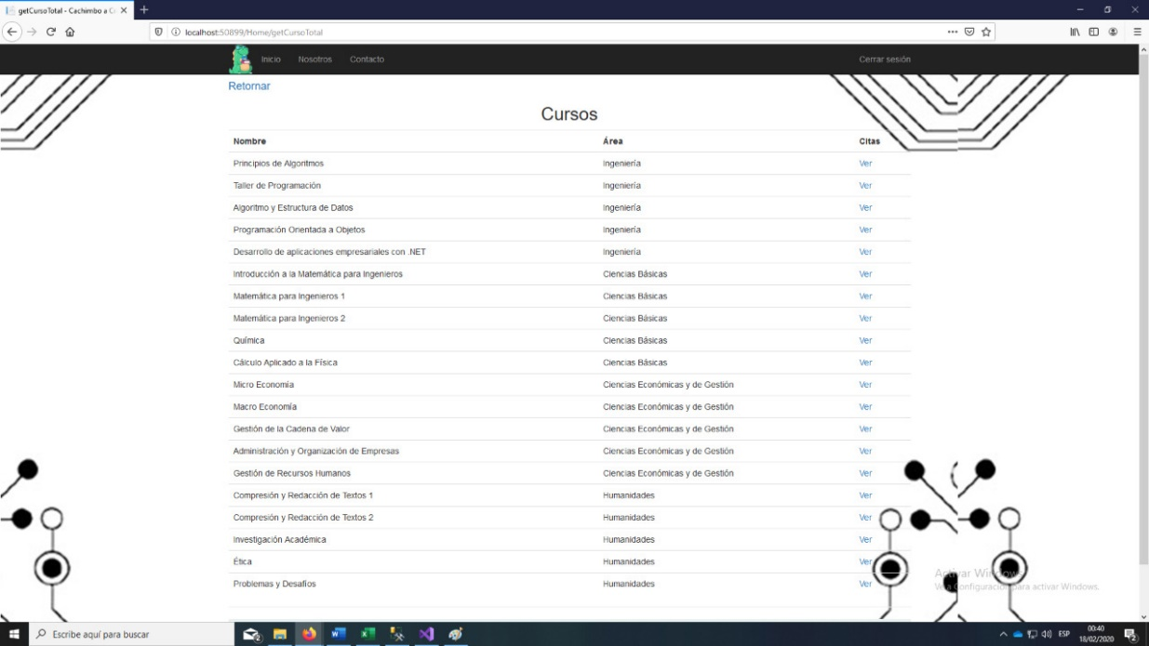

* + **Buscar citas de un curso.** Esta vista brinda un listado de las citas de un curso que se seleccionó de forma previa.

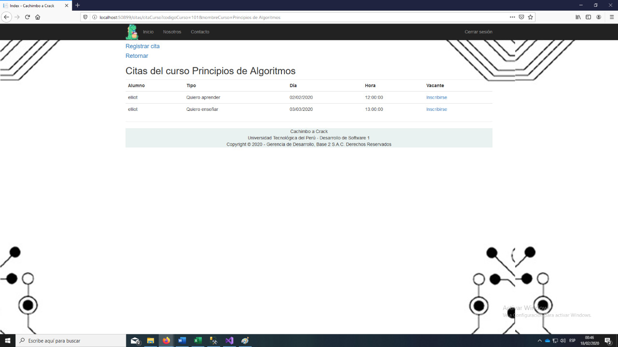

En el caso que se desee publicar una cita se podrá realizar en sus dos modalidades con el botón registrar cita.

* + **Buscar citas.** Esta vista brinda un listado total de las citas disponibles en la web, en la cual te podrás inscribir.

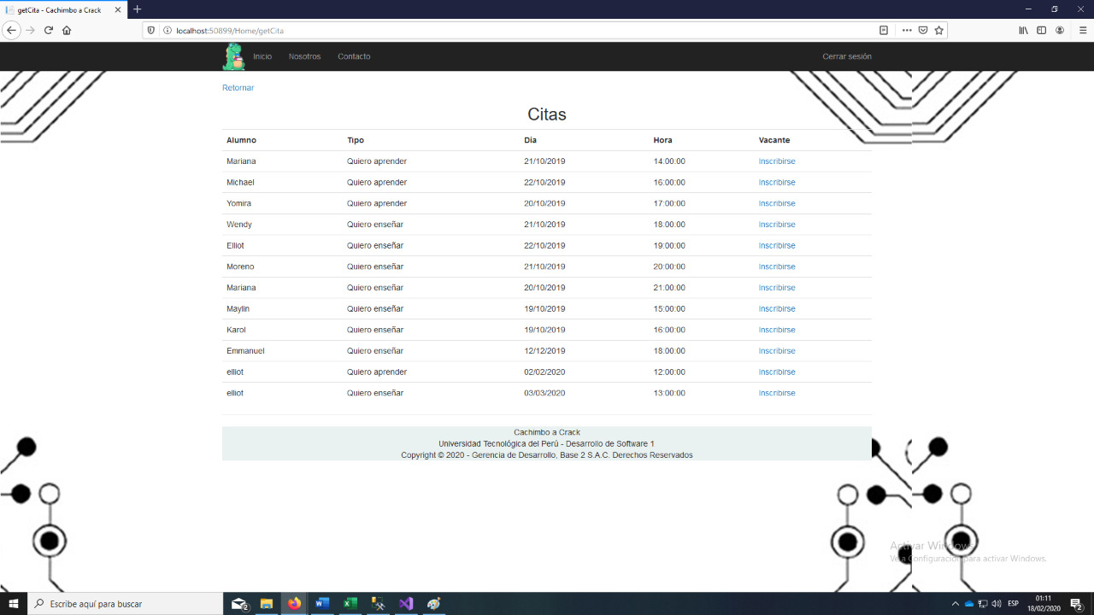En el caso que se desee publicar una cita se podrá realizar en sus dos modalidades con el botón registrar cita.

* + 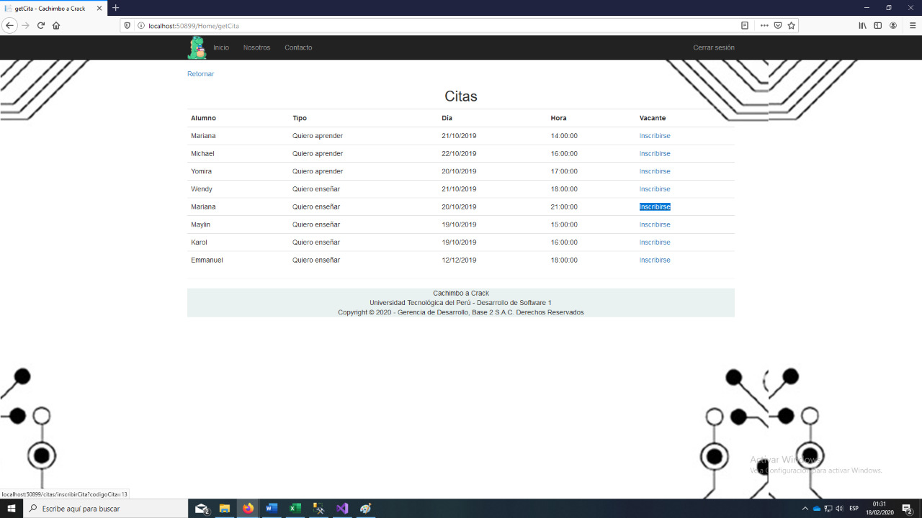**Seleccionar cita de un curso específico.** En esta vista podrás escoger citas publicadas de un curso en específico, estas pueden ser de enseñanza o aprendizaje.

Para seleccionar una sita en especifico solo hay que seleccionar en “inscribirse”. En el caso que se desee publicar una cita se podrá realizar en sus dos modalidades con el botón registrar cita.

* + 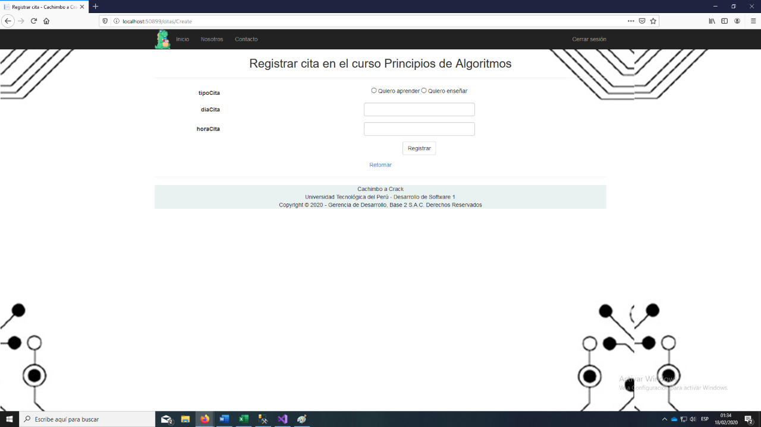**Registro de citas.** Esta vista te brindará el siguiente formulario:
  + **Listar citas registradas.** Esta vista brindará todas las citas en las cuales se ha registrado el alumno.
  + **Obtener mi información.** Esta vista brindará la información registrada del alumno e información adicional como, nivel y créditos.
  + **Actualizar mi información.** Esta vista brindará la información registrada del alumno la cual podrá ser editada por el propietario, para cambiarla pedirá la confirmación de la contraseña.
  + **Cerrar sesión**. Este botón se encuentra de forma permanente en la parte superior solo si se detectar que un alumno ha iniciado sesión. Una vez que se cierre sesión, el usuario regresará al inicio.
* **Módulo de Administrador**
  + **Manteamientos de áreas académicas.** Esta interfaz permite realizar un CRUD (Crear, Mostrar, Actualizar, Borrar) de áreas académicas de la web.
  + **Mantenimiento de Carreras.** Esta interfaz permite realizar un CRUD de las carreras disponibles de la web.
  + **Manteamientos curso.** Esta interfaz permite realizar un CRUD de los cursos disponibles.
  + **Mantenimiento de alumnos.** Esta interfaz permite realizar un CRUD de los alumnos registrados en la web.
  + **Mantenimiento de citas.** Esta interfaz permite realizar un CRUD de las citas publicadas en la web.
  + **Mantenimiento de valoraciones.** Esta interfaz permite realizar un CRUD de las valoraciones de las citas completadas.
  1. Otros sistemas impactados

Ninguno.

* 1. Requerimientos relacionados

Ninguno.

* 1. Exclusiones

Ninguno.

1. **MARCO CONCEPTUAL:**

No aplica.

1. **ESPECIFICACIONES FUNCIONALES:**

* La aplicación web, si es publica, de adaptará a cualquier dispositivo.

1. **ANEXOS DE REFERENCIA RELACIONADOS CON EL PROYECTO:**

No aplica.

1. **ANÁLISIS DE LA SOLUCIÓN:**
   1. Detalle de la solución

La solución contempla lo siguiente:

* El reporte será generado de la tabla HIST_PRIORIZACION que registra las diversas priorizaciones realizadas de un determinado Sistema y Proceso. La priorización se registra en la tabla cuando el rol UA da por aprobado en el módulo de PR’s - opción Revisión de Priorización, la priorización realizada por el rol GRS.
* Visualización de la opción Reporte de Priorización de PR’s en el Módulo de Reportes. La pantalla a visualizarse será la siguiente:



* Creación de la Página de Filtros, la misma que permitirá que el usuario pueda visualizar el reporte de acuerdo a los filtros seleccionados, siendo los campos obligatorios: Sistema, Proceso, Fecha y Hora de Priorización. Asimismo, en esta página se podrá elegir la opción de generar el reporte en formato Excel.



* Creación del Reporte de Priorización de PR’s, que permitirá que el usuario pueda visualizar el reporte de acuerdo a los filtros seleccionados anteriormente. Este reporte también podrá ser generado en Formato EXCEL. Las características del reporte han sido especificadas en el Ítem 3.1
  1. Impacto en la operativa
* Permitirá que el alumno pueda visualizar todas las áreas, los cursos que perteneces a dichas áreas y las citas disponibles para dichos cursos, de ese modo el alumno tendrá la información de todas las citas y podrá acceder a ellas de manera ordenada.
* Permitirá que el alumno pueda visualizar todas las citas académicas que ha generado (sea para estudiar o para enseñar) y podrá ver su información personal, aparte de la valoración que le den otros estudiantes.
* El administrador de la pagina podrá modificar la información necesaria desde cualquier computadora con conexión a internet.
* Existe facilidad para acceder a aprender cursos avanzados de carrera, a diferencia de Tutor Virtual que solo maneja cursos generales.
  1. Accesos

Se dará acceso de visualización de las citas académicas a los usuarios que tengan los siguientes perfiles:

|  |  |
| --- | --- |
| **Perfil** | **Descripción del Perfil** |
| UR | Usuario Registrado |
| A | Administrador |
| JP | Jefe de proyecto |
| AC | Analista de calidad |
| GC | Gestor de la configuración |
| APF | Analista funcional / Programador |
| P | Programador |

Firma del Jefe de Proyecto: Acsafkineret Nezib Yonamine Salazar

Empresa Desarrollador: Base2 S.A.

Firma del Jefe de Desarrollo del cliente: Manuel Sáenz

Cargo: Cliente - Interesado